UNIVERSIDAD MARIANO GALVEZ DE GUATEMALA
FACULTAD DE INGENIERIA EN SISTEMAS
DESARROLLO DE SOFTWARE
ING. EDY RAMIREZ



Ing.
S S T E M A S

Universidad
Mariano
Gálvez de
Guatemala

G U A T E M A L A
S A N J U A N S A C A T E P É Q U E Z

NOMBRE | NUMERO DE CARNE
Jonathan Joel Guamuch Morales | 7590-22-306

Fragmento de Proyecto final: Documentación – Diagrama de Despliegue
Guatemala, 27/05/2025
Diagrama de Despliegue AZURE
Diagrama sin artifacts:
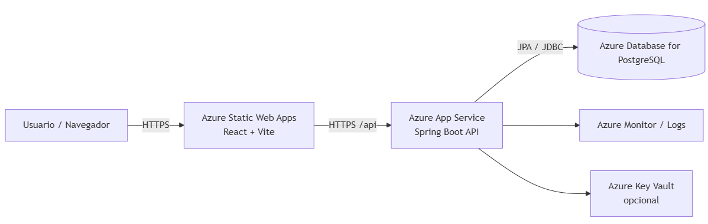
Diagrama con artifacts deployment:
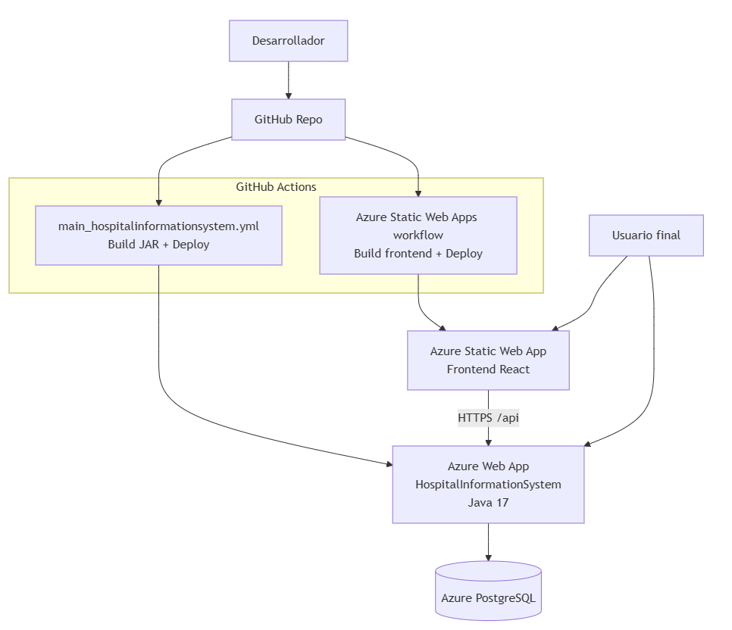

Creación recursos App Service + Web Static + DB PG
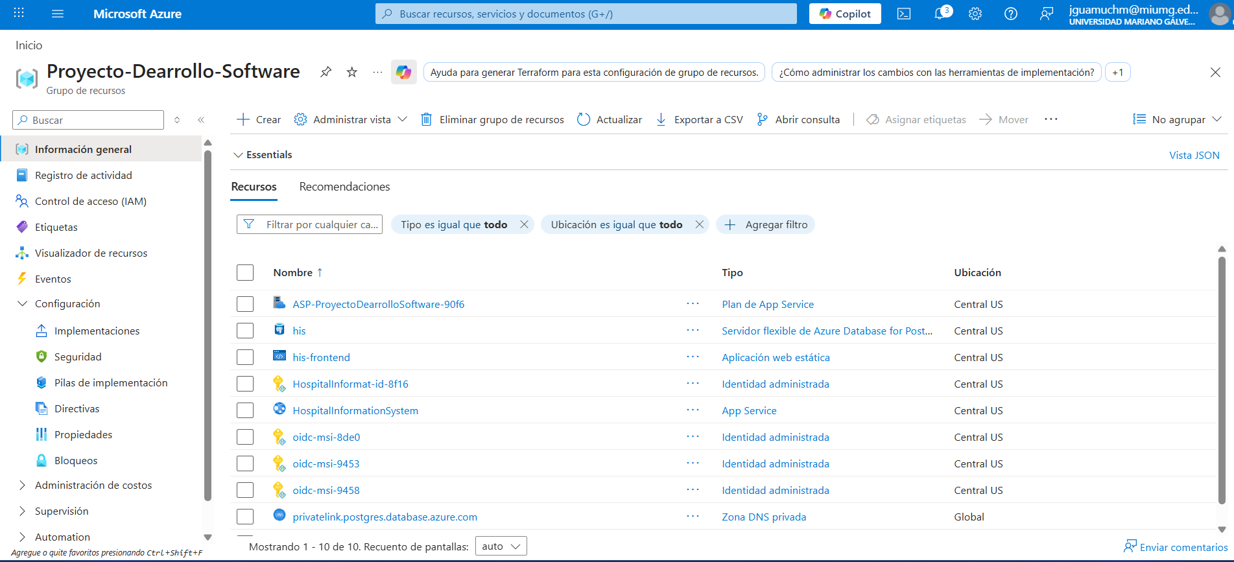

Documentación API-Backend: https://hospitalinformationsystem-ajekashnc9dea0da.centralus-01.azurewebsites.net/swagger-ui/index.html
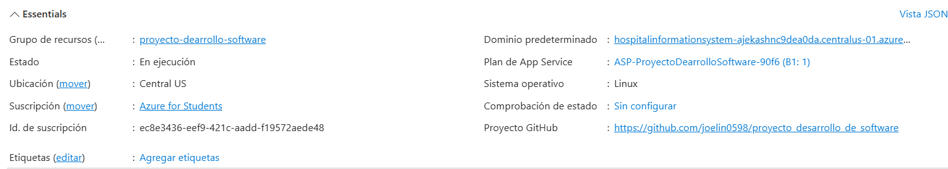
UI – Frontend: https://victorious-sky-00d51bd10.7.azurestaticapps.net/
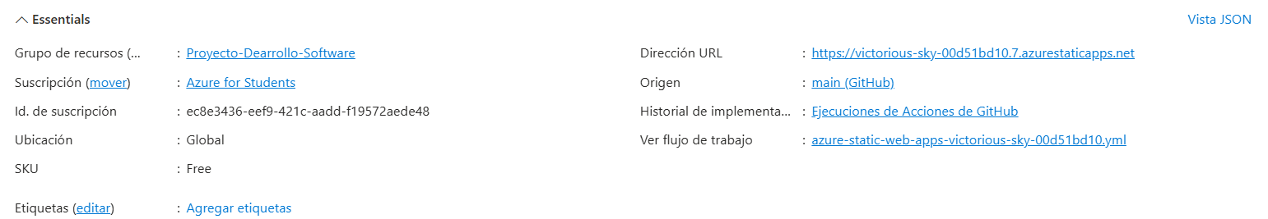
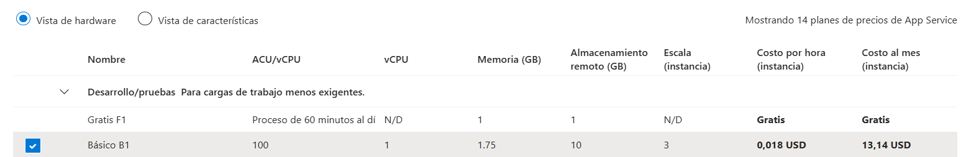
Conexión a Base de datos: jdbc:postgresql://his.postgres.database.azure.com:5432/postgres?user=joelmorales598&password={your_password}&sslmode=require
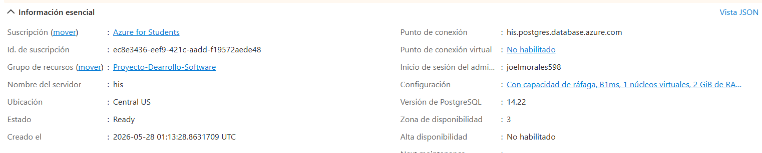
Con capacidad de ráfaga, B1ms, 1 núcleos virtuales, 2 GiB de RAM 32 almacenamiento GiB

Opción recomendada (Creditos de estudiante azure)
Frontend
- Azure Static Web Apps o Azure App Service.
- Se sirve el build de Vite (npm run build).
- Requiere variable VITE_API_URL apuntando al backend.
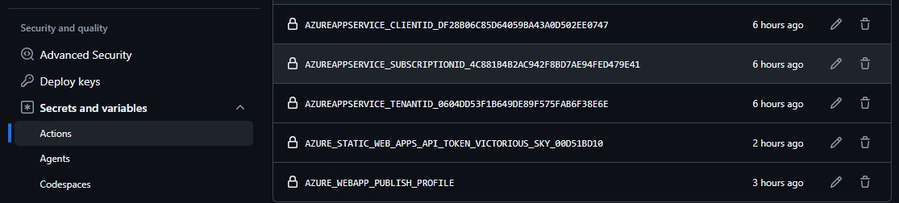
- Git Actions deployment
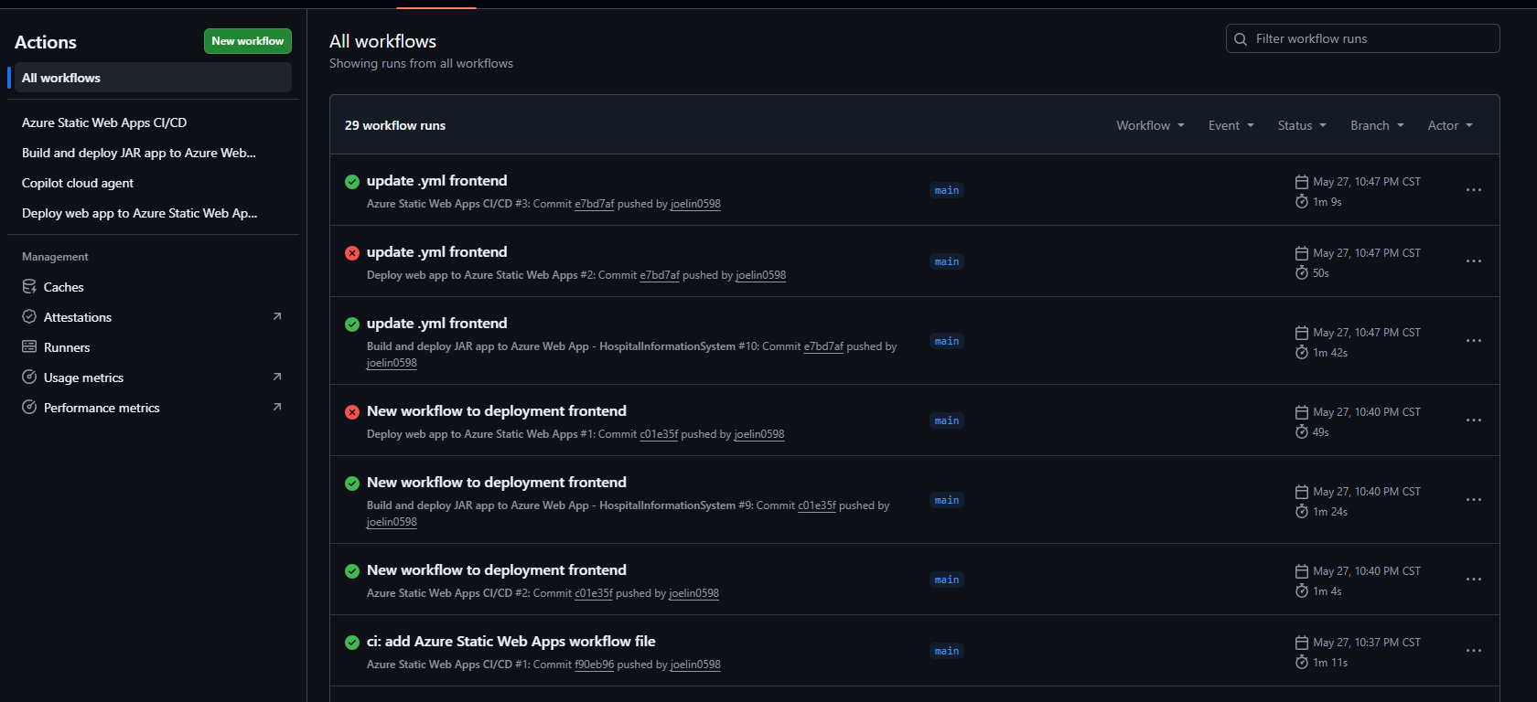

Backend
- Azure App Service con runtime Java 17.
- Arranque con java -jar his-backend-0.0.1-SNAPSHOT.jar.
- Variables recomendadas:
  - SPRING_PROFILES_ACTIVE=prod
  - SPRING_DATASOURCE_URL
  - SPRING_DATASOURCE_USERNAME
  - SPRING_DATASOURCE_PASSWORD
  - JWT_SECRET_KEY
  - JWT_EXPIRATION_HOURS
- Perfil Local y perfil en Nube disponibles
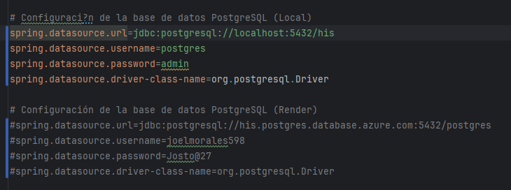
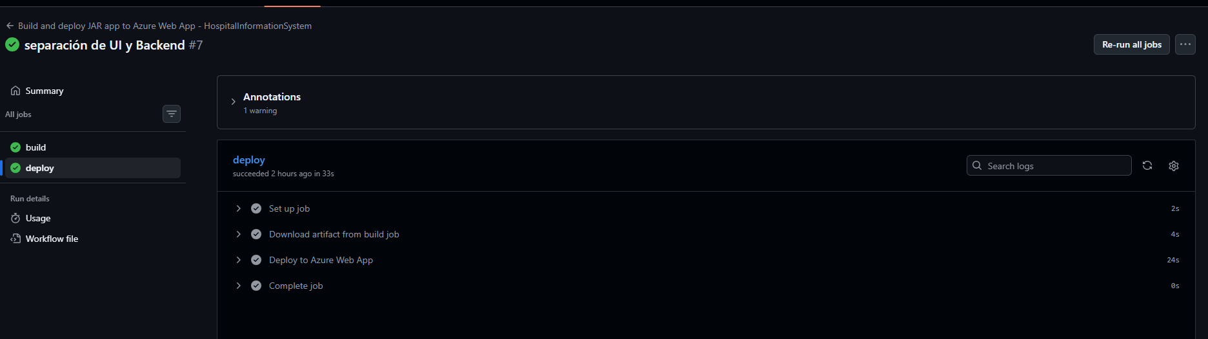
Base de datos
- Azure Database for PostgreSQL.
- Tablas creadas por Hibernate con ddl-auto=update en entornos controlados.
Flujo de despliegue
- Compilar backend.
- Generar build del frontend.
- Publicar frontend en Azure Static Web Apps.
- Publicar backend en Azure App Service.
- Conectar backend a PostgreSQL administrado.
- Verificar CORS, JWT y rutas protegidas.
Observaciones
- En producción conviene mover secretos a variables o Key Vault.
- No se recomienda exponer credenciales en el repositorio.
- El frontend usa proxy local solo para desarrollo.

